


Semaine du 01 au 05 Février 2021

Lundi 01 Février 2021
Bon appétit
Flammekueche
Cordon bleu
Petits pois et carottes
Yaourt bio
Fruits de saison
Mardi 02 Février 2021
Carottes râpées

Hamburger « maison »

Crêpes « maison »

Mercredi 03 Février 2021
Coleslaw
Poulet « basquaise »
Riz
Fromage
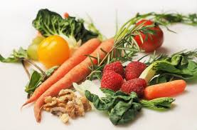
Fruits de saison
Jeudi 04 Février 2021
Rillettes de porc
Filet de poisson frais
Jardinière de légumes

Panna Cotta aux fruits
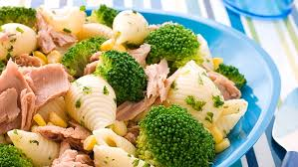
Vendredi 05 Février 2021
Soupe à la tomate
Petit Salé
Lentilles
Fromage
Fruits de saison

La Mairie se réserve le droit de modifier les menus en cas d’imprévu.
La viande de bœuf servie cette semaine est d’origine française

